汕头市居民服饰的变迁

课题组成员：郑泽玲 翁绍祺 汤欣 方壮海
张晓瑜 叶伟 陈小璜 纪海林
指导老师：许云戈
该课题在第20届青少年科技创新大赛中荣获广东省三等奖、汕头市一等奖

【摘 要】：不同服饰让我们产生不同的感觉，从建国到现在的50多年间，服饰发生着翻天覆地的变化，在汕头这样一个海滨城市，经济特区，服饰也在其相应的历史条件下发生变迁，从服装的材料到服装的款式到……我们通过发放调查问卷，通过对年老者和专业人员的采访，总结分析了汕头服饰的变迁。
【关键词】：服饰 变迁

一、调查目的：
不同厚度服饰的变化使我们领会到春之飘逸、夏之轻盈、秋之爽丽、冬之充实；不同颜色的服饰给我们慰藉，让我们发现鲜红使人激奋，明黄引人遐想，浅蓝可以制怒，绿意化解郁闷；不同创意的服饰满足我们时髦或怀旧的要求，让我们明白了庄重最适合简洁，含蓄能平添气质，高贵得益于脱俗，摩登过分反倒会弄巧成拙。而在今天，在建国50多年以来，汕头服饰的历史是怎么样的？我们试图从这次研究性活动中了解汕头服饰50多年来的变迁，其发生变迁的原因和未来趋势，汕头人对服饰的看法和追求以及汕头服饰业的发展。

二、调查时间、地点及对象
1．时间：2003.12—2004.6
2．地点：汕头市区（服装店、潮汕历史文化研究中心、步行街、服装厂）
3．对象：各个年龄层的市民、资深人士、服装店老板

三、调查方法：
1．我们通过发放调查问卷了解汕头服饰的现状及大家对汕头服饰变迁的看法
问卷信息：总发放调查问卷330张，收回问卷305张，有效问卷280张
职业方面：学生34.3% 教育工作者8.9% 公务员：6.1% 工人13.2%
服装销售者10.7% 其他26.8%
年龄层方面：20岁以下23.2% 20~30岁46.8% 30~40岁19.3% 40岁以上 10.7%
2．通过去书店、资料库查找资料了解汕头过去50多年间的服饰状况
3．通过老照片，通过对服装店人员的采访、对年长者的采访、对资深专家的采访了解过去汕头服饰的基本状况

四、调查过程：
在半年的时间里，我们进行了十几次活动，有苦有甜……有所记录的有十次。详细活动见《附件材料》9-11页“课题活动记录表”

五、调查结果和分析：

我们此次活动针对建国以来的50多年间汕头服饰的变迁，分四个阶段进行研究。
分别为：建国初期（50、60年代）；文革期间（60、70年代）；改革开放以后（80、90年代）；本世纪初（2000至今）。
通过研究，我们发现在建国初期汕头和全国大多数的城市一样，服装比较单调，（主要是干部服和毛氏制服，颜色是黑、蓝、灰、白）；而在文革期间，“奇装异服”遭打击，是全国服饰发展的停滞时期（主要服装：草绿军装），汕头也深受其影响；汕头服饰真正的发展是在改革开放以来，特别是作为经济特区以来，深受四面八方的潮流文化影响，服饰逐步走向多元化；而在本世纪初，汕头服饰继承其自由、自然的特点，向个性化、开放化和浪漫化发展。

各个时期的代表服饰
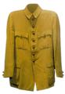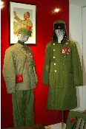
50年代的干部装
（资料图片）
文革期间的草绿军装
（资料图片）
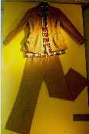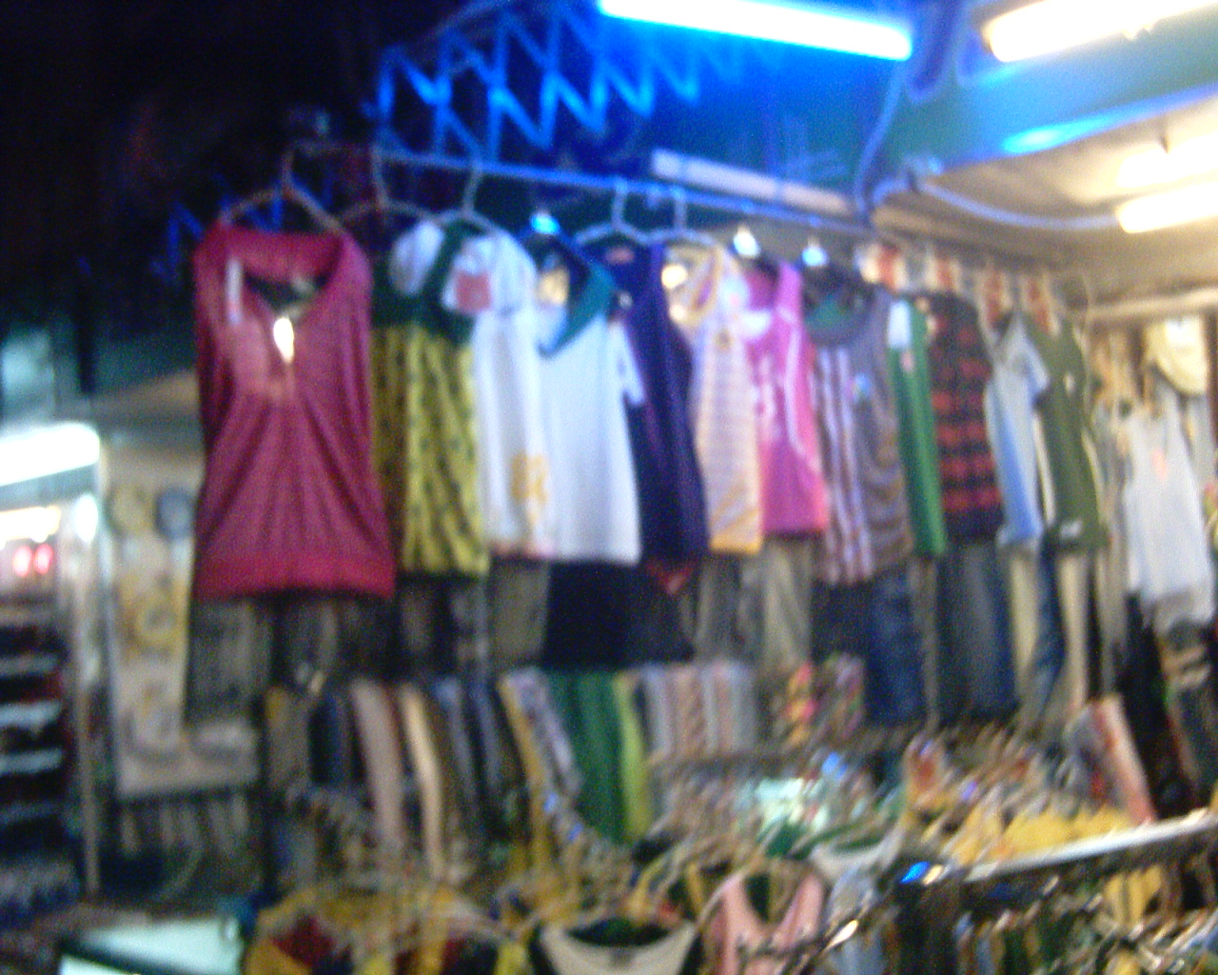
80、90年代的喇叭装
（资料图片）
本世纪初的汕头服饰
（拍摄地点：步行街）
以下我们将分八个方面就汕头服饰的变迁进行探讨。

（一）观念
建国初期的十几年里，国家百废待兴，社会供应缺乏，人民的生活水平长期停留在维持生存的层面上。汕头也只是一个不起眼的小城，在这个时候，人民对服饰没什么追求，反正能穿就行，衣服破了就补。在那个时候，大多数人眼中衣服有且只有一个作用，就是御寒。渐渐地，经济有所好转，服饰方面有所起色，但文革的到来，给服饰蒙上了一层阴影，“奇装异服”遭到批判，人们的思想深受文革影响，盲目反“洋”排“外”。直到改革开放，人们的观念开始有所改观，特别是作为经济特区以来汕头与外界的交流也相继增多，人们开始接受新思想，新服饰。但是对于太前卫的服饰很多人还是持反对态度。到本世纪初，人们更多地接受了前卫的服饰，对服饰的选择，不仅仅停留在保暖，而且还要个性化，穿起来好看、时尚，这从我们的调查问卷中的图表可以看出：

购买服饰时，追求的是：
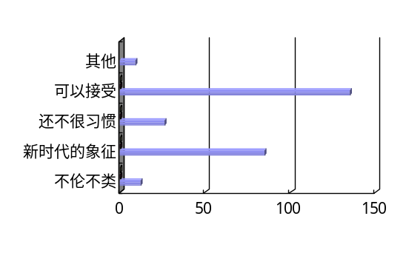
对新潮前卫服饰的看法：

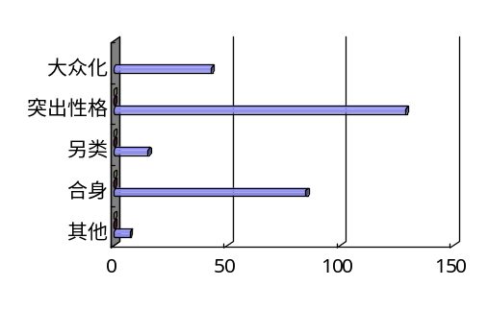

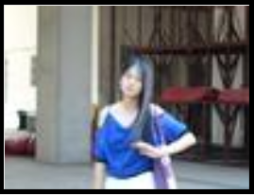
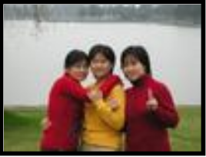
服装由保守到开放

能穿就行 反“洋”排“外” 开始接受多元化 对服饰有所追求
（建国初期） （文革期间） 的服饰文化 （本世纪初）
（改革开放时期）

总结：人们观念的变化：

（二）服装的材料：
材料是服装不可缺少的一部分，服装的材料决定了它的质感及舒适度。在我们的调查问卷中现在人们对服饰的材料的追求是怎么样的呢？当前最流行的服装材料样的呢？请看图表：

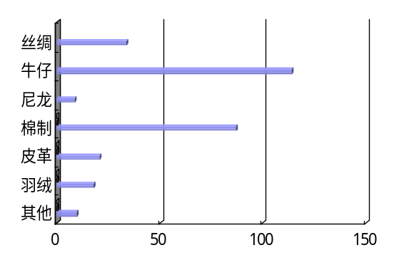
从表中可以看到，当前的服饰材料呈现多样化，还有一些我们没列出来的，数不胜数。从左图中可以看出，当前，最流行的是牛仔，它也是这一代年轻人的最爱……
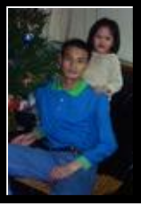
过去
单调的
服装材料

而在建国初期呢，据我们访问老年人和专家了解，当时的服装材料就是普通的粗布料、麻布而已，而丝绸做的衣服不是普通人家所穿得起。衣服之所以要用粗布，是因为它属耐脏耐穿的，可供人们当时劳作穿着。许多的老年人谈起当年的服装材料，印象仍很深刻，他们说粗布做的服装就象硬壳一样，穿着很不舒服。文革期间的服装材料没有什么改进，反而有所限制。许多人都以穿绿军装为梦想，这就无形中使“军装布”慢慢取代其他布种。70年代中后期，汕头兴起了以“劳动布”、“的确凉”布和“咔叽”布为材料的新服装。而牛仔、羽绒、皮革等都是改革开放后才渐渐出现的，缤纷的布种使人们在穿衣时多考虑了什么样的季节和天气适合穿什么材料做的衣服，什么样的布种穿起来舒服得体大方……如今，服装材料的选择越来越深刻地影响人们对服饰的追求。

（三）服装的款式及图案：
我们在查阅资料的时候找到：20世纪50年代女性最时尚的服装是：列宁装；男性
最流行服装是：干部装和毛氏制服（改良的中山装）。但据我们了解，在汕头，贫苦人民所穿的就是普通的上衣和长裤（改革开放前，多为自己裁剪），只有青年知识分子和干部有条件穿上述服装。当时汕头人同全国大多数的城市一样，服装都很单调。甚至有人还把当时的服装形象地成为“睡衣”，足以见其款式图案之简陋、单一。作为港口城市，60年代服饰的款式有了新花样，少数汕头人穿起西装，但随着文化大革命的到来，很快就遭到批判。在我们访问老年人过程中，有些还战战兢兢，甚至说不可录音，担心会出什么问题。在这个时期，文革中的新“时尚”就是草绿军装，它也对服饰的款式造成了垄断。改革开放以后，服装的款式越来越多，特别是女孩子的服饰越来越花俏（采访吴教授时所知），这是女性服饰的重大突破，出现了黑皮裙、迷你裙，也正是由此开始女性服饰逐步走向开放化。90年代中期，汕头出现了一股皮革衫的热潮；女孩子也逐渐出现了露背装和吊带衫，服装是款式数不胜数。年轻人的裤子从改革开放初期紧身裤向萝卜裤向喇叭裤再向水桶裤和板裤发展，款式趋于休闲化。同时我们也发现，近年来，男女的服装款式越来越接近，出现了许多“中性服”。

从图表中可以看出当前最流行的服装款式是休闲装共有63.6%的市民选择。
而HIP-HOP是近年由韩日传来，成为当代青少年的最爱。
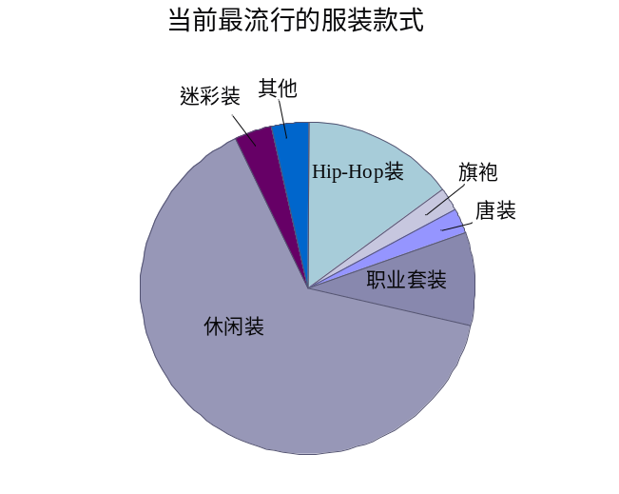
当前最流行的服装款式

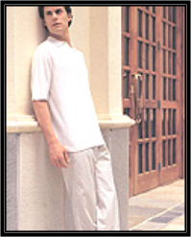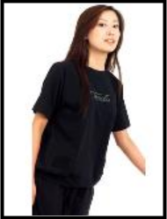
休闲装受亲睐

总结：现代服饰的发展：（50年代-本世纪初）
中山装、干部装——列宁装——西装——衬衫、裤——短袖两用衫（裙）
——各式春秋装——风衣——羽绒服、运动衫——休闲服

图案：
在服饰的图案方面，建国初期和文革期间服装几乎都是清一色，没什么图案；改革开放以来，五花八门的服装图案应有尽有，像有以花草为图案；以字体字符为图案；以卡通为图案；有网格状的、不规则图形的等等。而汕头在服饰图案上自己的特色就是引进了西方新潮服装文化理念，又融合了潮汕传统抽纱刺绣工艺。心灵手巧的女工按照设计图案，在机织毛衫平纹片上手工刺绣花朵，手工勾织花边，手工串缀珠、片、皮等饰物，以千变万化的技巧构成千姿百态的毛衫新潮款式，使其艺术价值与实用功能融合得体，独树一帜，形成了鲜明的潮派风格，深受汕头人的喜欢，更深受海内外消费者的青睐。
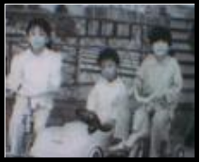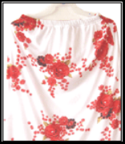
鲜明的对比
潮绣在服饰
上的应用
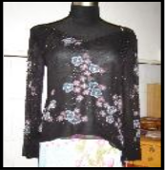

（四）服装的颜色：
大街上一眼望去，满目都是色彩鲜艳的颜色，令人眼花缭乱。当我们问及老人们关于以前服装的颜色是什么时，他们的回答如出一辙，那就是：蓝、黑、白为主色调的颜色群。在他们那个年代，军绿、军黄就是最时尚的颜色。我们很难想象，一个社会里，一个城市中，全是灰蒙蒙的一片，单调而乏味。难道就没有鲜艳一点的颜色吗？一个老奶奶告诉我们，要好一点的颜色也是有的，只是得拿去染，染回来后穿一两次，一洗，颜色就褪了，还是和原来一样，甚至更难看。但文革的到来给染色的服饰带来厄运，它们遭到批判，它们也渐渐消失了，直到改革开放后，许多华侨返乡投资，汕头深受港澳台影响，受西方文化的影响，服饰的颜色脱胎换骨，五花八门什么都有。那时，满街都是花花绿绿，起初有些人看着觉得很不习惯，但慢慢地，他们也被“潮流”所席卷，穿起了艳色，张扬个性。男女服装的颜色没有明显的界线，在生活水平进一步提高的基础上，人们对服饰的颜色又有所追求。
如今，在大街上，清新幽雅的颜色和热情开放型的颜色占据了主体。图表：
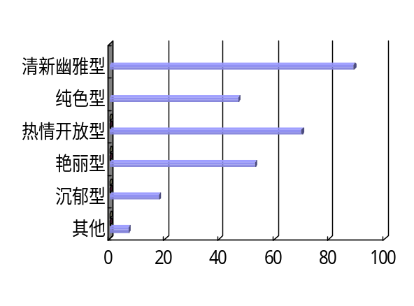
时 期 | 主要颜色种类
建国期间 | 蓝色 黑色 白色
文革期间 | 草绿色 白色 灰色
改革开放 | 艳丽型的 五颜六色
本世纪初 | 清新幽雅型
当前最流行的颜色类型

各个时期的主要颜色类型
一个有趣的现象：
这是近年来形成的。一个老伯跟我们说“现在的颜色倒了” 颜色会倒？听听老伯的解释。“现在年轻人穿的衣服都是比较沉的，而相反，老人现在的服装颜色都很鲜艳，大红大紫。”的确，在80、90年代那时候年轻人都穿得大红大紫，而现在年轻人更喜欢穿沉色，因为那样子看起来比较稳重，而且又有忧郁美。倒是比较前卫的老年人穿起了艳色，凸显其还年轻，还有活力。

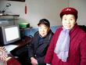
*婆婆穿起了红色的外衣，显得年轻而有活力。
*年轻人反倒穿起黑色衣物。

（五）鞋款和饰品：
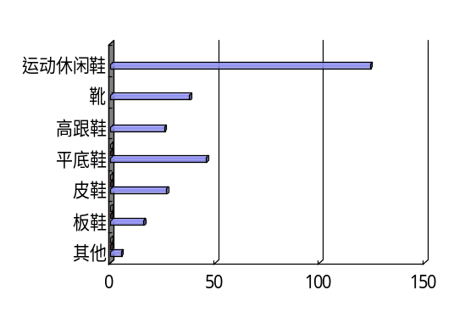
当前最流行的鞋款：
建国初期，在汕头主要的鞋款是军鞋和布鞋、拖鞋，也有一些有钱人会穿皮鞋，但在文革期间，穿皮鞋会被认为是“资产阶级”。文革期间，多穿布鞋、棉鞋和塑料凉鞋、夹拖鞋。改革开放后，重新穿起了黑皮鞋和高跟鞋……慢慢地，兴起了一股穿“旅游鞋”的热潮，而现在则时尚穿运动休闲鞋。

运动休闲鞋深受当代年轻人的喜爱

关于饰品方面，由建国初期到现在，饰品越来越趣味化。由于生活条件的提高，

关于饰品方面，由建国初期到现在，饰品越来越趣味化。一位老年人告诉我们，在以前，没有现在这么多的饰品。他们当时所流行的饰品是金银饰品，这也是当时嫁娶所必须的聘礼，有钱的人家就用金饰品，而穷一点的就用银饰品。当时女孩子打扮用的饰品最多就是个蝴蝶结，而且颜色很暗淡。
近年来，随着人们生活条件的提高，汕头的女孩子们爱上了买头饰品，手（脚）项链以及装饰品。现在的汕头人也很注意饰品与服装的搭配，像我们采访的一位30多岁的女士，她的耳环就有十几双，而且颜色各不相同，她说不同的衣服得搭配不同的耳环。近年来汕头流行起的一种饰品是水晶饰品，它也很快成为年轻人的最爱。
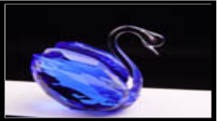
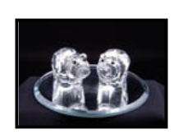
晶莹剔透
的水晶饰品

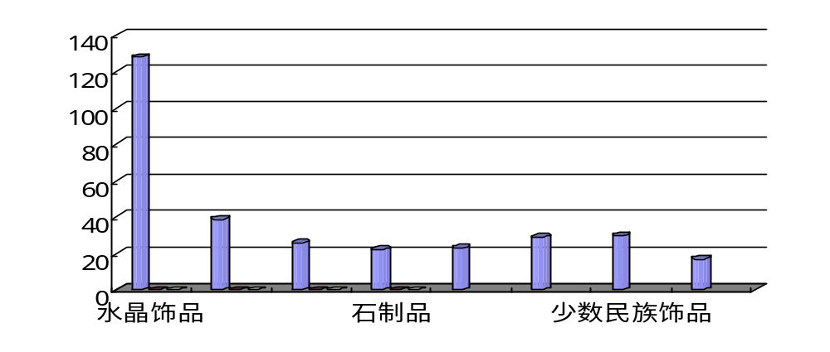
水晶 金银 玉制品 石制品 贝类 中国结 少数民 其他
饰品 饰品 饰品 族饰品
当今最流行的饰品
（六）汕头服饰业的发展及其方向：
在改革开放以前，汕头服饰和外界的交流很少，甚至几乎为零。汕头也只有几间很小的织布厂，并没什么起色，更谈不上什么服装厂。1958年8月，汕头市棉织印染厂由8个公司合营（7个布厂、1个漂染厂）并入，改名为汕头市织布一厂。该厂的发展是在改革开放以后，1985年新建粤华织染总厂，引进国外先进技术，是粤东规模最大，具有80年代水平的现代化织染企业，其产品销售国内外，其中粤华呢、提花涤纶绸获广东省1986年纺织三大支柱产品优秀奖：乔其纱获广东省1987轻纺“四新”产品一等奖。锦荣企业有限公司创办于1985年10月；锦龙织染制衣有限公司创办于1985年12月……自改革开放以来，许多华侨归来投资发展也给汕头服饰产业带来新的机遇。九十年代，汕头服饰业发展迅猛……至今，汕头已有十大服装企业 ：（其中六企业获广东十大毛衫优势企业）
1、汕头港联实业发展公司 2、汕头市荣达织造厂有限公司
3、凯撒(中国)有限公司 4、汕头经济特区预发实业有限公司
5、广东爱华毛织工艺有限公司 6、汕头经济特区比利服装有限公司
7、汕头粤东海外贸易有限公司 8、广东鸿泰实业有限公司
9、广东曼尼芬服装有限公司 10、广东琳琳时装工艺品有限公司
汕头市澄海区2004.1被中国纺织工业协会授予“中国工艺毛衫名城”称号
汕头近来经常组织服装服饰交流会，加强与外地的交流，苏杭服装展销会举办
至今已是第四届，而在去年，汕头还举办了首届国际纺织服装交易会，吸引了国内200
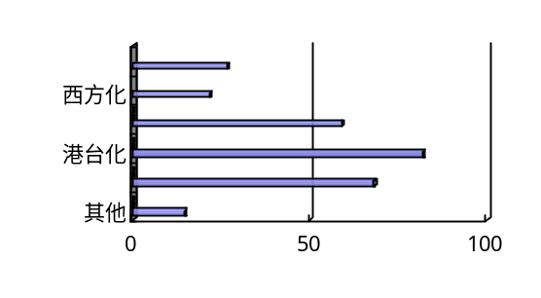多家品牌企业参展，进场人数超过10万人次。

在我们做的问卷调查当中关于汕头服饰的发展方向，基本上没有一个特别超出的，最多的“港台化”也只有29.2%的人选。这说明汕头服饰的发展是受多方面的影响，其发展方向也是多面化

（七）服饰变迁的历史背景分析：
纵观建国以来的50多年间，汕头服饰的变迁与国内相应的历史条件有关，关于这点前面或多或少有谈到，这里做一个总结：
建国以来：崇尚革命精神，满怀革命激情的青年学生，为了表示拥护革命， 纷纷穿起了象征革命的“干部装”，而深受国民党压榨、终于吐气扬眉的市民也视“干部装”为解放的象征。在这样的大背景下，汕头市民也掀起了穿“干部装”的潮流。
文革期间：“文革”十年，原有的服饰以“破四旧”及“批判小资产阶级情调”为由，被大量地删除废止，形成了形制、色彩、质料、组件的单一。艳丽的花色被军黄、蓝黑、灰等几种单调的色调所取代。“红卫兵”运动，草绿军装成为新时尚。
改革开放：提出要“解放思想，大胆穿起美的服装”，国家实行对外开放，博取众长。这个时期，汕头被定为五大经济特区之一，给各方面的交流创造了有力的条件。许多华侨回到汕头投资建厂，服装业开始真正发展。
本世纪初：在经济发展，生活改善的基础上，汕头人更多地学会了享受生活，享受人生。衣服不仅要穿，还要穿得舒服，渐渐走起了休闲服饰的路子。

汕头服饰的变迁受经济发展的影响：
改革开放以前，汕头人民生活水平普遍低下，工人一个月的工资只有几十元， 一件衣服就得几元，甚至更多。那个时候买衣服得全家轮流买，在贫穷一点的家庭，衣服都是自己织补的……而渐渐，随着生活水平的提高，人们现在想买就买，有些甚至买回家觉得不合意就不穿了。

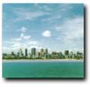
汕头服饰受其地域性的影响
汕头位于中国广东省东部，地球北回归线与中国海岸线的交汇处。历来是粤东、赣南、闽西南的重要交通枢纽，进出口岸和商品集散地。毗邻香港、澳门，与台湾隔海相望，靠近西太平洋的国际黄金航道。特殊的地理位置使汕头服饰的变迁深受海内外影响。汕头地处潮汕平原，属亚热带海洋性季风气候，四季气候宜人，这使得汕头人对服饰的保暖度要求较低，服饰也就不多受材料厚度的制约。相对于北方人爽朗的性格，汕头人显得比较保守，对前卫服饰需循序渐进地接受。潮汕地区深厚的文化底蕴也影响着服饰的变迁发展，民间工艺为服饰锦上添花。

（八）对汕头服饰变迁的看法：
在我们的调查问卷上，最后一道题是问答题，有不少热心的市民也写了这一非必答题。经过挑选，我们把他们的答案组织在下面：

问卷上答卷者对汕头服饰变迁的看法：
* 不够明显和全面化，有点跟着别人走
* 越来越现代，越来越有品味，越来越潮流
* 潮流创造了美丽，给汕头增添了一份靓丽的风采
* 随着改革开放，人们的思想也随着西方的文化介入，变得开放、前卫，对服饰的追求也发生了变化，这是一种进步。
* 随着韩流入侵，汕头的服饰随之改变，衣服的款式越来越大胆
* 汕头服装格式较单调，质量不稳定，应向港台服装界学习，借鉴
* 汕头服饰的变迁反映了人们审美观在不断提高。 时代进步，服饰应更丰富多彩，能突现个性特征
* 比较多样化，随潮流但不很超前，没有太多的奇装异服，能体现潮汕人淳朴的品格
* 改变了汕头人的精神面貌
* 越来越好看，很高兴
* 服饰的变迁看出了一个城市的文化蕴底和修养成分
* 随波逐流，缺乏个性，虽然也有些超脱的穿着，但对潮流过分追求凸显粗俗

* 小市民意识，赶潮流
* 受各种外来文化的影响，比较难以形成独有的风格
* 发展的速度不过快 别的地方过时的服装在汕头或许正在流行
* 不可全盘模仿，逐步走向休闲化
* 希望设计者能在款式上有新突破，创造更多的中国特色品牌在世界流行
* 潮流的变化越来越快，变化莫测
* 我觉得应该从颜色到款式上革新，不要太艳丽，也不要太老土，要表现出中国人的形象，最好为清新幽雅型，使人看起来端庄文静
* 名牌较少，外观普通不突出，应勇于创新
* 由于现在经济环境的许可及对外开放，汕头人的服饰不仅吸取了外来的流行款式，还结合汕头自身特点，创造出美丽的服饰在外面和别人竞争，很高兴
* 当今社会日益突飞猛进，时代在更新，思想在进步，服饰也应该有更新颖又有个性的发展、变化。
* 我认为服饰的变迁是一种社会的进步，人们的思想在一步步迈向另一个高潮，服装的多样化是潮汕人的个性展示
* 随大流，少创新，前卫少，缺乏个性化
* 时代在不停地变，潮流时尚，人的品味也会随之而变，但始终会找到适合自己的就可以
* 随着时代潮流，应该会更趋有追求舒适、自然的服饰
* 我觉得汕头服饰跟香港那边越来越接近，这证明汕头的经济发展日益增长
* 汕头总是模仿电视剧的一些服饰，缺乏自己的个性和品牌
* 随潮流可以体现人们生活水平的进步，但有时潮流也挺盲目的
* 汕头服装潮流总慢半拍，思想不够开放，潮流受老一辈人的批评而得不到全面发展

在上面的看法中，似乎有些看法是互相矛盾的，但其实不然。对于老一辈他们来说，他们经历了沧桑的岁月，以前是在愁没衣服穿，没衣服保暖，而现在市场上应有尽有，与以前比起来，可是“十万八千里”（有位老人这么形容）；而对于年轻的这一代，譬如我们，我们出生在80、90年代，那时已是不愁吃穿，看不到以前的沧桑，而汕头在诸多城市中还是属于比较保守，和上海、香港这种大城市比起来。我们还没有它们开放、自由。但不可否定的是，从建国初期至今，汕头服饰在发展中不断变迁、进步。

六、总结：
通过一系列的调查活动，我们可以看到：在建国以来的50多年间，汕头服饰遵循着事物发展的规律，在其特定的历史条件下变换其服饰的艺术形态，不断发展、进步。从上面的资料和分析中，我们得知：人们的观念从保守渐渐趋于开放。服装的款式、材料、色泽也由原来的单调发展到现在的多样化，鞋子和饰品也一样。休闲化的服饰越来越受人们亲睐……汕头人对于服饰的追求已经从物质上的需求转化为精神上的需求，人们购买服饰不仅是为了御寒保暖，更多的是为了满足自己的“美欲”。正是人们对服饰的不断追求促使了汕头服饰的变迁。
到了这里，我们的研究活动已经接近了尾声，但是汕头的发展不会停步，汕头服饰也会继续前进。在整个活动过程中我们还存在着许多的不足，我们对于汕头服饰的变迁的了解也只处于浅层方面。但我们确实努力了，也学到了许多东西，长了不少见识。相信下一次的研究性学习会做得更好！

七、心得体会：
叶伟：
在改革开放以来，汕头作为经济特区，与外部的交往日益密切频繁，在服饰方面有了很大的变化。汕头可以说既处在中国内地，又处在和台湾、香港及其它各国与中国之间的一个关口，所以既有中国内地传统服饰的特点，又很好地与外部的服装进行结合。而随着汕头走向世界，后者的趋势也越来越明显。譬如在建国初期，服饰的材料基本是麻布；到60、70年代由于文革的背景，汕头人穿的基本是“军装”；改革开放后汕头居民服饰开始与世界接轨，走向多元化。服饰的变化总是不断，这是一种客观的发展规律。

纪海林：
通过研究，我们认为，汕头的服饰在建国期间同全国一样发展是缓慢的。而在文革期间也受到前所未有的打击，整个步伐停滞不进，甚至是倒退……直到改革开放以来，汕头服饰的发展才算刚刚起步，地处沿海，又被定为经济特区，这使汕头服饰对外交流也多了，频繁了。汕头服饰在这个时期发生了很大的变化，款式多了，颜色多了……乃至到今天，汕头的服饰发展前景光明，有了属于自己的品牌，有了服装交易会……

翁绍祺：
汕头的服饰正在向时尚发展，赶潮流。比较起以前，衣服的品种多了许多，比如：HIP-HOP装等等。个性化的服饰也发展得很快，有时琳琅满目的服装会让我们看得“头晕晕”汕头服饰发展到今天，我觉得应更注重自己的品牌。

陈小璜：
从以前到现在，汕头服饰发生了很大变化，但如果同上海等其他城市比起来，是属于变化比较慢的，因为汕头人还比较保守。汕头服饰多少受港台影响，加上现在哈日哈韩，所以年轻一代的服装变化很显著。我觉得作为五大经济特区之一的汕头应发挥其优势，打造服装名城。

张晓瑜：
对于汕头服饰的变迁，通过此次活动，我觉得变化还是蛮大的，看着街上的五彩缤纷，再对比以前的单调，一目了然。但中老年人对于那些前卫的服饰还是觉得不可取，对于潮流的东西他们也并不十分关心，而年轻人刚好相反。这也正是体现了汕头服饰的变迁。

郑泽玲：
汕头人的服装自以前有了很大的变化，现在年轻人的服饰就越来越五彩缤纷，让人眼花缭乱；中年人服饰走的是休闲的路线，而老年人的服饰则越来越年轻化，部分前卫的老年人还走起了大红大紫了路线。这与进行改革开放，汕头作为经济特区是分不开的。但是我觉得汕头服饰应该多一些自己的文化内涵创出自己的特色。

汤欣：
服饰的变迁，可以很大程度地反映出一个地区的发展状况。作为中学生的我们，也多多少少能够感受到这种变迁。比如翻开小时侯的相册，翻开爸爸妈妈的相册，跟现在的服饰作以比较，可以明显地看出服饰的巨大变迁，现在的服饰更加潮流化，更加丰富多彩。我觉得汕头可以结合浓浓的潮汕风俗习惯，发展自己独特的服饰。

方壮海：
我们组研究的课题是：汕头服饰的变迁。经过一系列的努力和研究，我们发现汕头人的服饰从改革开放一来还是有较明显的发展。服饰的种类也日趋丰富多彩，与时代接轨，港台化、西方化的服饰一进入汕头市场，并受汕头人喜欢。 从问卷的统计中我们得知人们喜欢的衣服类型很丰富，但休闲装较受青睐。衣服的颜色主要以清新幽雅型较受人喜欢，人们对潮流时尚也颇为关注。我觉得汕头作为一个海滨城市，对外交往较多，对汕头服饰的发展我充满信心。

参考文献：
1.《百年中国*社会图谱 从长袍马褂到西装革履》 四川人民出版社
2.《中国服饰艺术论》 山西教育出版社
3.《探究的足迹》 汕头市第一中学
4. 潮汕历史文化研究中心资料库

鸣谢：
潮汕文化历史研究中心 吴奎信教授 黄镇新理事
所有被采访者和答卷者

